SELAMAT ULANG TAHUN

DEA SHAFA GIANINA

22!!



DARI

RAYNA SYAFIKHA YANG PALING CANTIK

2023/2024

HI!

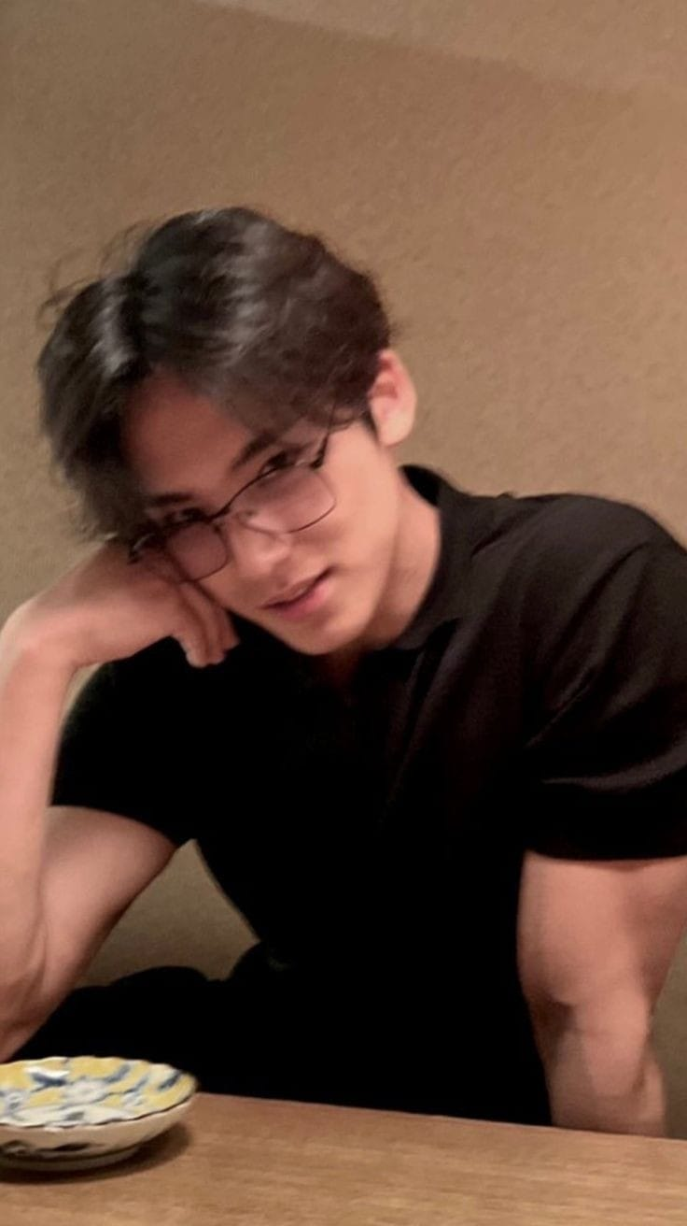

Gimana hari ini, uda makan belum kesayangannya mingyu? Harus makan yaa jangan lupaa buat makan!!

Lo arus makan teratur dan enak yaa, jaga kesehatannya kan dikit lagi udah mau bebas dari semua tekanan itu.

apa harus mingyu masakin dulu? Kaya dia masakin buat abang dan adiknya? Engga dong yaa gua gabisa ngeditnya hahahaha.

Gua emang gabisa buat ngedit video sekyutee kemarin, tapi semoga dari muka ni mingyu yang sangat tampan ini lu mau buat makan, minum, dan jaga kesehatan ya. Jangan sering-sering sakit dan nangis yang berkelanjutan.

Walaupun penyemangat lu yang satu ini hilang ntah kemana keberadaannya, tapi lu jangan sampe kehilangan diri lu sendiri ya.

Lu harus semangat dengan hidup lu yang ini, ayo memulai kehidupan yang sebenarnya sekarang. Raih semua yang lu inginiin dari dulu, gapai semuanya, jangan disisain satu pun.

Walaupun Yedam sekarang lagi gaada pas disaat lu skripsian, gua ada terus ko buat dengerin sambatan lu. Jangan pernah merasa sendriri ya, orang lain aja bisa ngeluh. Lu juga berhak buat ngeluh dan teriak sekenceng apapun yang lu mau.

Gua mau dengerin semua teriakan gila lo itu, smabatan yang gaada abisnya. Tenang dea, lu ga sendiri

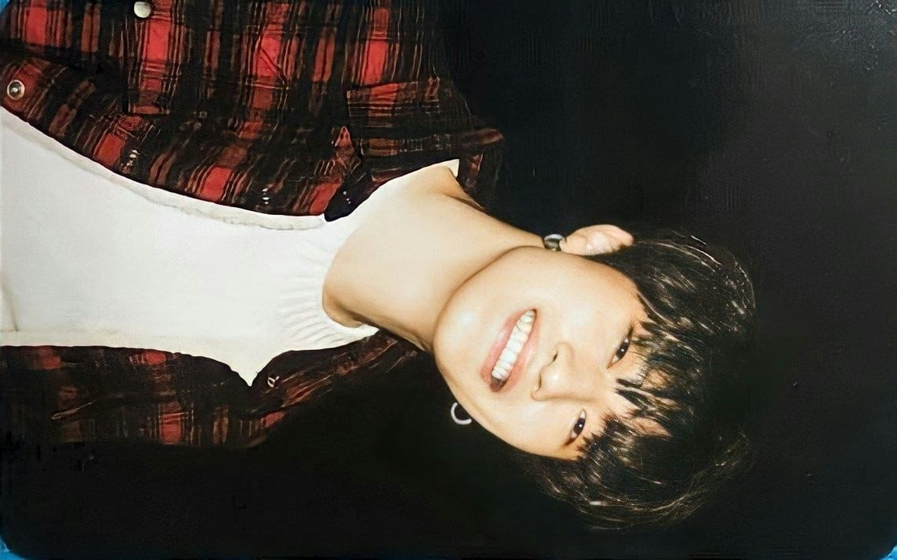

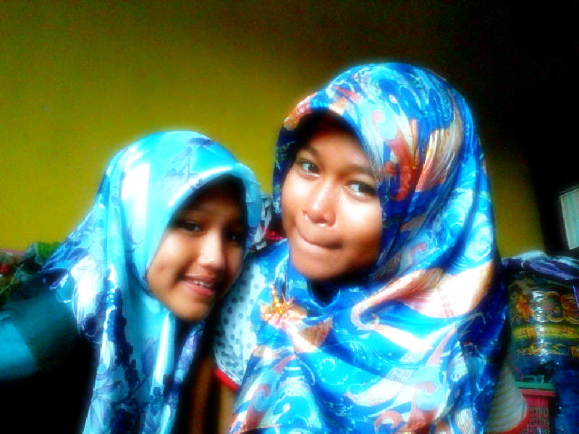

Jangan sedih-sedih lagi ya temen kecil akuu hahahaha, ayo kita balik ke masa ini lagi. Gua kangen lu banget soalnya, kangen main masak-masakan yang kalo mau main itu kita harus ambil daun mangkok-mangkokan dibawah WKWKWKWK. Ayoo foto foto lagi pake laptop dan filter filter alai ini. Ayoo pake kerudung itu lagii!!!!!

Kalo dipikir-pikir, bener ya kata orang. Semakin dewasa, kita semakin sibuk dengan kegiatan kita masing-masing. Buktinyaa kita. Kitaa kayak uda gaada waktu buat tiktokan kaya gini. Gua kangen kita tiktokan sampe keringetan.

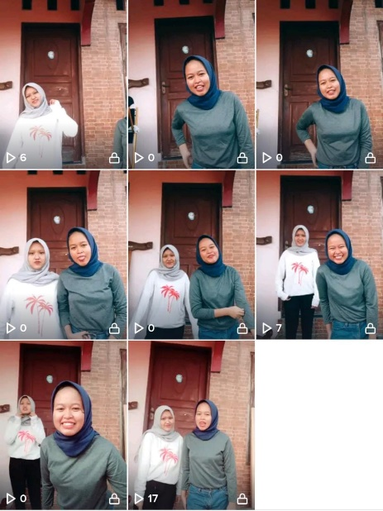

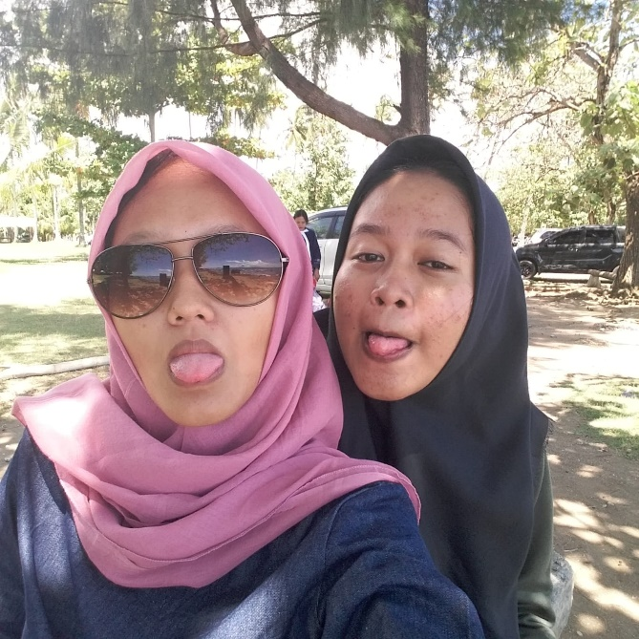 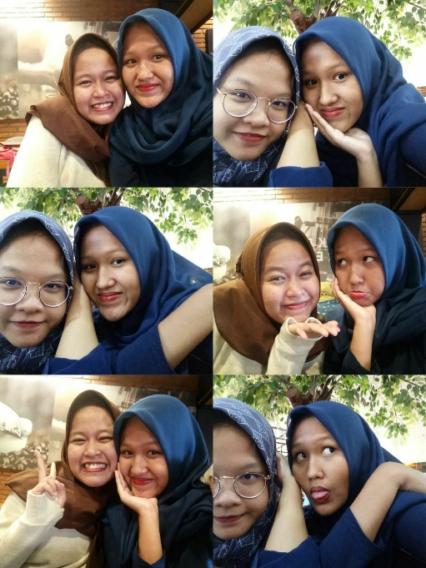

KANGEN GAA LO JAMAN-JAMAN ALAI LAGI?? HAHAHAAHA GUA SI IYAK. Ditahun ini, gua banyak banget yaa bilang kangen sama lu. Tapi jujur hahaha bgst ah, tapi gua beneran kangen sama lu gua butuh quality time bareng lu.

Gua gamau lu stress, gua gamau terus-terusan liat lu sedih kayak gitu. Ayoo ilangin semua kesedihan dan kestressan lu setelah lu wisuda!!!!

Oiyah, kalo lu ngerasa dunia ini berat banget buat lu, lu boleh ko berenti sebentar, rehat sejenak gabikin lu ketinggalan sama yang lain. Toh ini di dunia? Apa sik yang sebenernya dicari? Jangan terlalu cape yaa jangan stress-stress. Gua gatau kalo uda begini harus ngetik apalagi, gua cuma bisa support lu gimanapun elu nantinya, tapi jangan pernah lupa yaa kalo ada guaa disini. Lu gasendiri, lu bisa cerita kapanpun dan apapun itu. Mungkin gua ga sekeren psikolog, mungkin gua juga gabisa bikin lu setenang itu buat ngejalanin hidup di dunia ini. Tapi gua mau lu terus inget, kalo gua ada buat lu

Semoga ditahun ini, sidang lu lancar aamiin... semua urusan lu dipermudah, rejeki lu dilancarin. Dan satu lagi, semogaa cepet ketemu ayang yuhuuuu... btw satu slide lagi ya! Lu bisa reedem ini kapanpun. Bagusnya si kalo lu lagi butuh banget!!!



Udah terlalu banyak yang kita lewatin, lu udah tau gua gimana, sebaliknya pun begitu. Gua harap lu ga sungkan lagi atau kita berdua bisa saling paham dan luangin waktu buat ngobrol-ngobrol kaya dulu sampe ketawa gajelas. Gua sayang lo!

Happy birthday kesayangannya yedam!